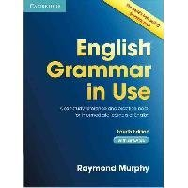 Murphy, Raymond. English Grammar in Use [Текст] : A self-study reference and practice book for intermediate learners of English : Fourth edition : With answers / Raymond Murphy . - Cambridge : Cambridge University Press, 2012.

Справочное пособие для самостоятельного изучения и практика для средних и продвинутых студентов английского языка.

[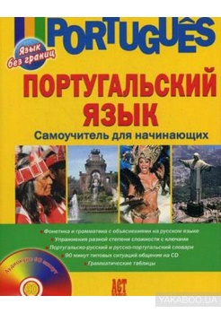](https://www.yakaboo.ua/ua/portugal-skij-jazyk-samouchitel-dlja-nachinajuschih-cd-rom-e-i-beljakova-ast-press-kniga.html#media_popup_photos)Белякова, Е. И. Португальский язык = Portugues : самоучитель для начинающих / Е. И. Белякова. - Москва : АСТ-Пресс, 2011. - 344 с. : ил.

Пособие включает в себя уроки по фонетике, лексике и грамматике, упражнения разной степени сложности с ключами, поурочные словарики, португальско-русский и русско-португальский словари. Самоучитель снабжен аудиоприложением на CD, содержащим тексты и диалоги, озвученные бразильскими дикторами, а также цветной вклейкой, иллюстрирующей страноведческие материалы пособия.

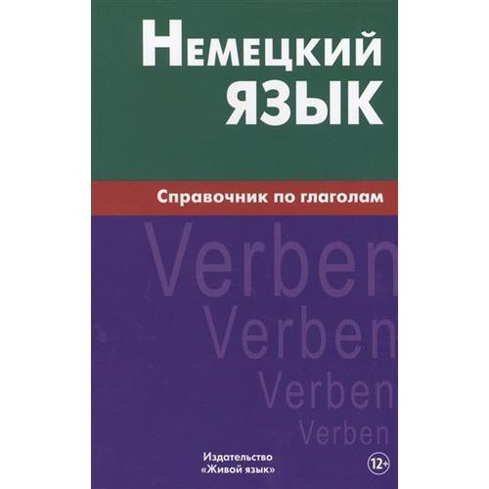Кригер, Р. М. Немецкий язык. Справочник по глаголам / Р. М. Кригер. – Москва : Живой язык, 2015. – 224 с.

Основной критерий включения глагола в справочник - частота его использования в художественной литературе и научно-популярных изданиях, в публицистике, периодической печати и устной речи. В пособии описаны лексико-грамматические категории глаголов, их формы и особенности употребления (управление).

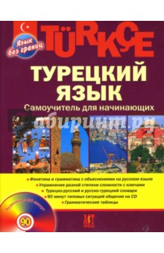Кабардин, О. Ф. Турецкий язык : самоучитель для начинающих / О. Ф. Кабардин. – Москва : АСТ-ПРЕСС, 2010. – 283 с. + 1 эл. опт. диск (CD-ROM). - (Язык без границ).

Пособие включает в себя уроки по фонетике, лексике и грамматике, упражнения разной степени сложности с ключами, поурочные словарики, турецко-русский и русско-турецкий словари.

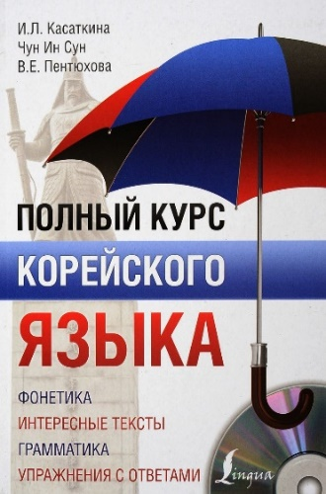Полный курс корейского языка + CD : [фонетика, интересные тексты, грамматика, упражнения с ответами : учебник для начинающих изучать корейский язык] / И. Л. Касаткина, Чун Ин Сун, В. Е. Пентюхова. – Москва : АСТ, 2018. – 666 с. + 1 эл. опт. диск (CD-ROM). – (Полный курс).

Данный курс предназначен для начинающих изучать корейский язык. Учебник содержит материал в объеме, позволяющем овладеть письменной и устной речью в пределах пройденной лексики и грамматики и подготовиться с нуля к международному языковому тестированию TOPIK I.

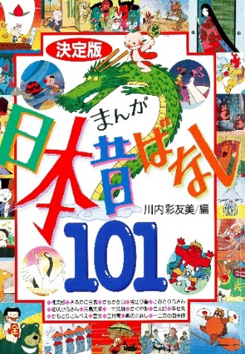Избранные японские сказки. – Токио : Kodansha, 1997. – 308 с. : цв. ил. – (Серия 101). – Текст на японском языке. - Пер. изд. : 決定版 まんが日本昔ばなし101.

Эта массивная книга уже больше 10 лет является бестселлером в Японии. Более ста увлекательных японских народных сказок будет интересно читать как взрослым, так и детям старшего возраста, изучающим японский язык. Обилие текста отличает эту книгу от эхон, но цветные иллюстрации не превращают ее в скучную.

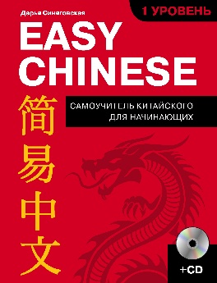Синяговская, Д. К. Easy Chinese. Самоучитель китайского для начинающих : 1 уровень / Д. Синяговская. – Москва : Эксмо, 2017. – 176 с. : ил. + 1 эл. опт. диск (CD-ROM). – (Иностранный язык: шаг за шагом).

Главная особенность этого уникального самоучителя в удачном сочетании увлекательной истории о приключениях главных героев в стиле манга и классической методики преподавания иностранного языка. Учебник имеет тематическую структуру; каждый урок охватывает определенную тему, необходимую для ежедневного общения.

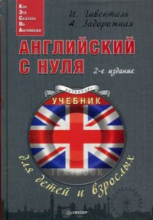Гивенталь, И. А. Английский с нуля для детей и взрослых / И. Гивенталь, А. Задорожная. – 2-е издание. – Москва [и др.] : Питер, 2015. – 350 с. + 1 эл. опт. диск (CD-ROM). - (Как Это Сказать По-Английски).

Книга предназначена для совместной работы детей младшего и среднего школьного возраста и их родителей, бабушек и дедушек. Незаменимым подспорьем в процессе освоения уроков станет аудиокурс, в котором авторы не только произносят новые слова и выражения, обучают особой речевой гимнастике, но и рассказывают о себе удивительные истории.

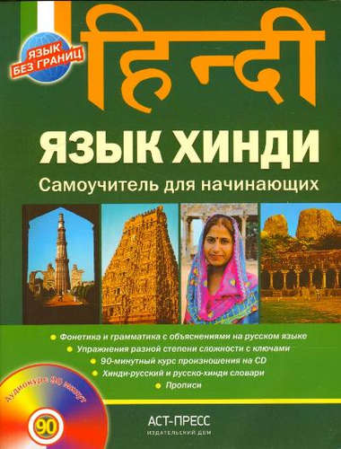Ульциферов, О. Г. Язык хинди : самоучитель для начинающих / О. Ульциферов. – Москва : АСТ-ПРЕСС, 2010. – 319 с. + 1 эл. опт. диск (CD-ROM). – (Язык без границ).

Самоучитель нового поколения адресован тем, кто не изучал ранее язык хинди и хочет овладеть им быстро и самостоятельно. Пособие включает в себя уроки по фонетике, лексике и грамматике, упражнения разной степени сложности с ключами, поурочные словарики, хинди-русский и русско-хинди словари, прописи. Самоучитель снабжен аудиоприложением на CD, содержащим тексты и диалоги, озвученные диктором - носителем языка хинди.

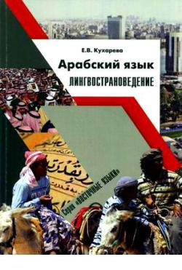Кухарева, Е. В. Арабский язык : лингвострановедение : учебное пособие / Е. В. Кухарева ; Моск. гос. ин-т Международных отношений (университет) МИД России. – Москва : МГИМО-Университет, 2012. – 411 с. – (Восточные языки).

Учебное пособие разработано для обеспечения лингвострановедческого модуля изучения арабского языка по аспекту «Общий язык» в рамках программы бакалавриата 1 и 2 курсов (после курсов редких языков), 2 и 3 курсов начального уровня изучения арабского языка на факультетах МО и МЭО МГИМО(У) МИД России.